Hongerdoeken in de Veertigdagentijd

De volgende drie hongerdoeken zijn te zien in de kerken van de Elisabeth-parochie. Bij ieder hongerdoek staat een korte uitleg. Waar mogelijk wordt in de Veertigdagentijd stilgestaan bij het hongerdoek.

De weg naar de ander Emmaüskerk Terneuzen

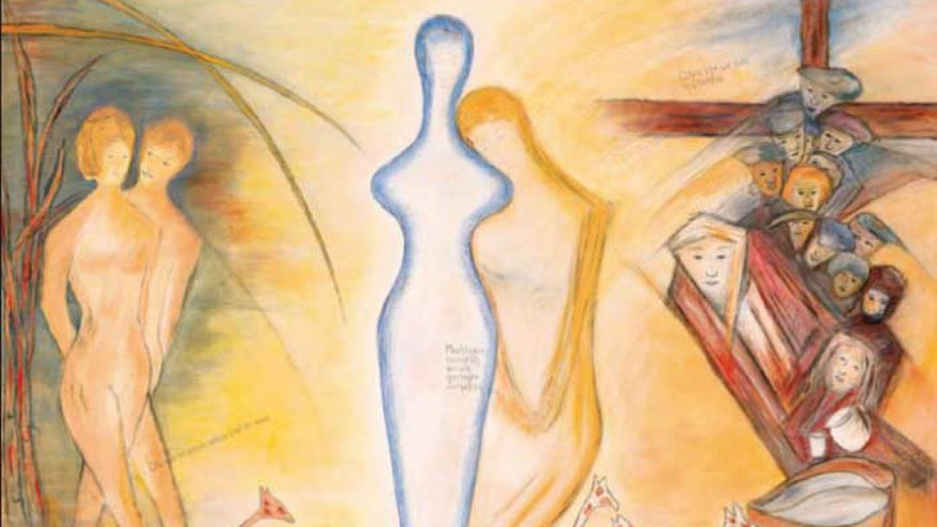
Hongerdoek uit 2006, gemaakt door de Afrikaanse kunstenaar Amouzu Amouzu Glikpa en de Duitse kunstenares Resi Borgmeier. Het verbeeldt de verbondenheid van Zuid en Noord, van culturen, mensen en van man en vrouw.

Toekomst dromen – De hoop van de uitgeslotenen H.M.Hemelvaart Zuiddorpe

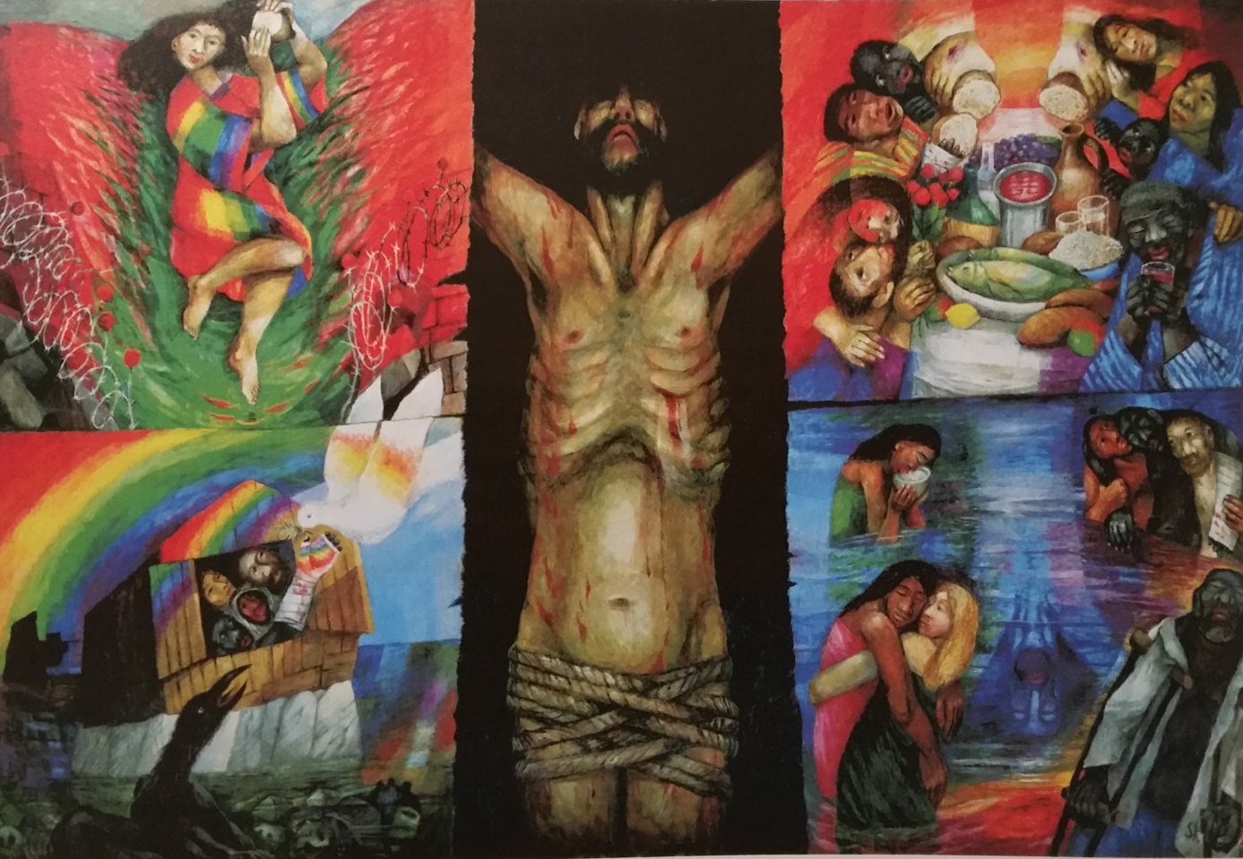

Hongerdoek uit 1996, gemaakt door de Duitse priester-schilder Sieger Köder. Rond het centrale beeld van de ‘Man van Smarten’ heeft de kunstenaar vier Bijbelse beelden van hoop en leven geplaatst als een oproep om de droom van Jezus Christus voor de uitgeslotenen waar te maken.

Ik ben omdat wij zijn H.Maria Hemelvaart Philippine

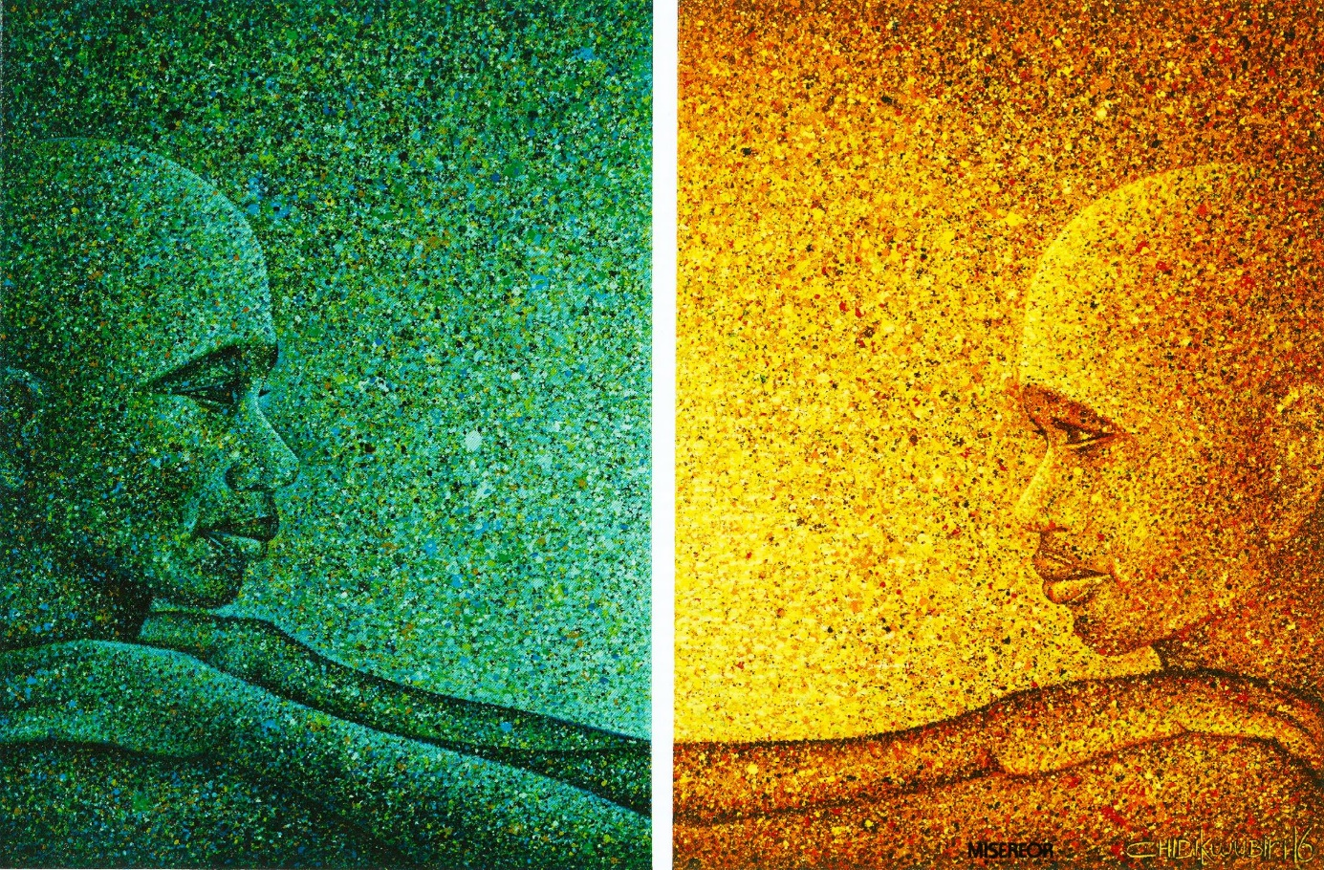

Hongerdoek uit 2017, gemaakt door de Nigeriaanse schilder Chidi Kwubiri. De titel van het hongerdoek verwijst naar een Afrikaans spreekwoord: ‘Ik ben omdat jij bent – en jij bent omdat wij zijn’: het Ubuntu-principe. Dat wil zeggen: we zijn allemaal met elkaar verbonden en op elkaar aangewezen. Onze ontwikkeling loopt vast zonder relaties. Relaties kunnen niet ontstaan zonder solidariteit en zorg voor elkaar.

